Week 2, Dag 2, Proef 7, Vragen die kunnen opdoemen….Toestel van Hartl (Versie 20220304)

We leerden van de proef van Friedl, dat de druk op een punt onder water afhangt van de diepte. Maar daarmee zijn nog twee vragen niet beantwoord:

- Maakt het verschil of ik de druk meet op 1 meter onder de zeespiegel van een oceaan, of 1m diep in een smalle put? Dit is de vraag naar de zijwaartse druk.

- Is de druk op 1m diep op de zijkant van een voorwerp hetzelfde als op 1m diep op een bovenkant, of onderkant?

Meneer Hartl heeft een toestel bedacht om deze vragen mee te kunnen beantwoorden.

Proef 7 Het toestel van Hartl – Docentenproef (zie fig. hier onder)

► Benodigdheden:
Een U-vormige buis met gekleurd water (druppeltje inkt toevoegen) is bevestigd aan een “trommeltje”. De waterdruk duwt op het trommeltje dat kan draaien.

► Waarneming 1:
Hoe dieper het trommeltje, hoe hoger het water in de het open deel van de U-buis.

► Conclusie 1:
De druk op een punt onder water neemt toe, naarmate dat punt dieper ligt. (Zelfde als bij de proef 5 van Friedl).

► Waarneming 2:
In een cilinder glas of in brede bak staat het water op een bepaalde diepte even hoog in de open buis.

► Conclusie 2:
Druk meten onder de zeespiegel van een oceaanof in een smalle diepe put (bij gelijke diepte), maakt dus niet uit. M.a.w. de druk hangt niet af van de hoeveelheid water aan de zijkant van dat punt.

► Waarneming 3:
Als we het trommeltje draaien, heeft dat geen invloed op de hoogte van het water in de open buis.

► Conclusie 3:
De zijwaartse druk op een bepaald punt onder water is even groot als de opwaartse, of neerwaartse druk.
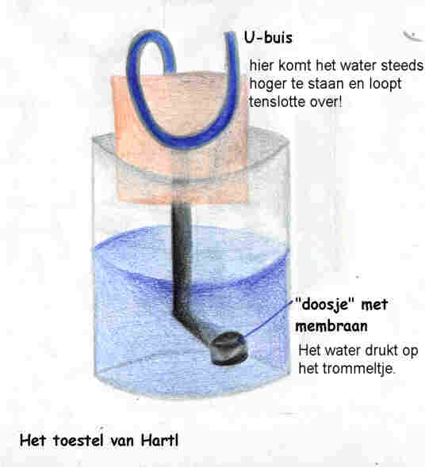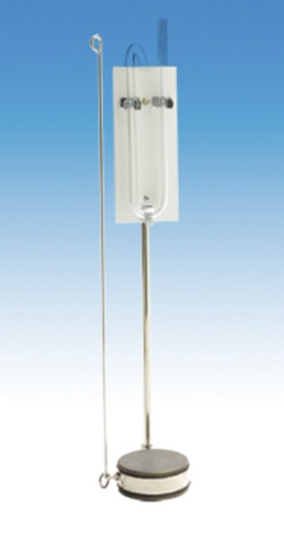
Foto: links toestel van Hartl (leerling tekening). Rechts foto van het toestel
0-0-0-0-0

